IZLOČALA DODATNE VAJE
Poimenuj dele ledvice, označene na sliki.
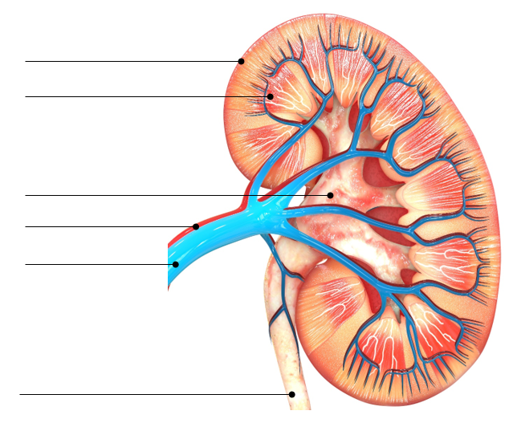
Avtor slike: Magic mine/Shutterstock

Poimenuj organe, ki gradijo izločala.
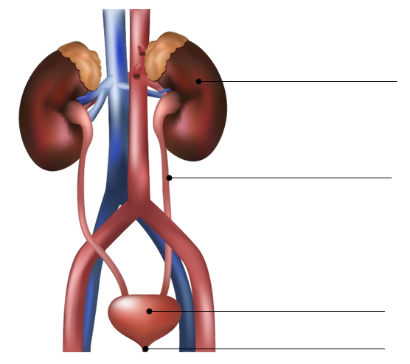
Avtor slike: TimeLineArtist /Shutterstock

Obkroži organe, ki sestavljajo izločala.
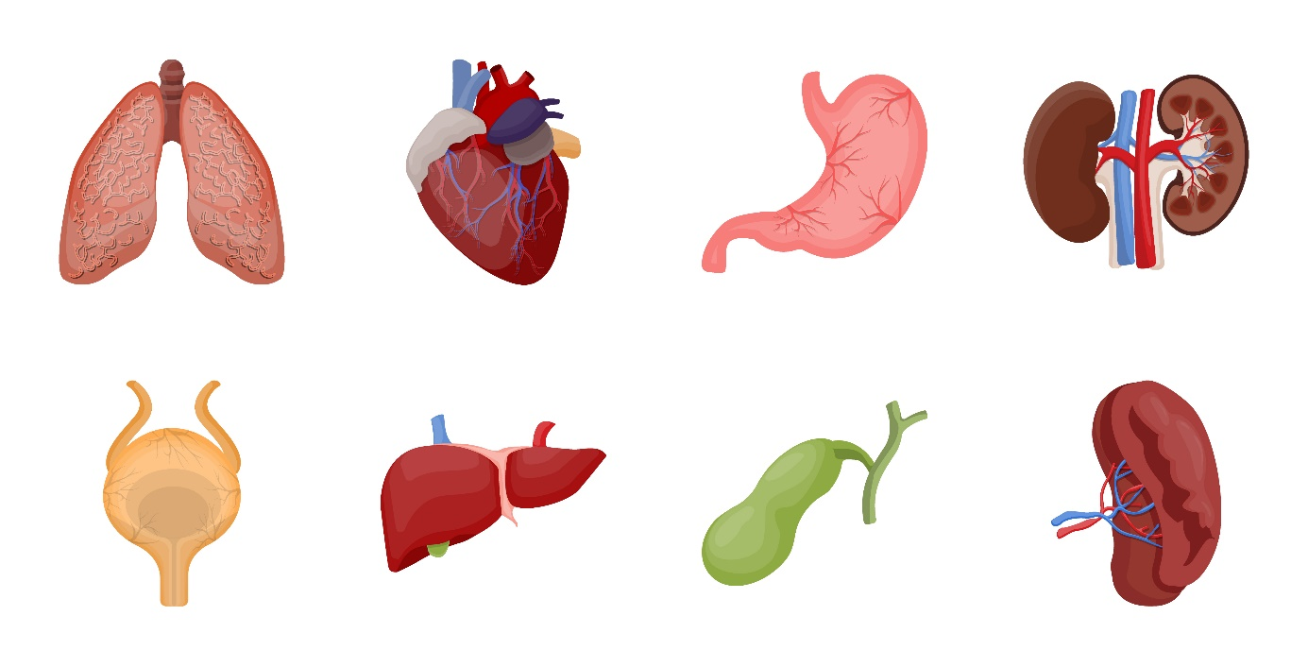
Avtor slike: Magicleaf/Shutterstock

Kateri del izločal vodi seč iz telesa? Obkroži črko pred pravilnim odgovorom.
- Ledvica.
- Mehur.
- Sečnica.
- Sečevod.

Kaj prikazuje slika? Obkroži črko pred pravilnim odgovorom.
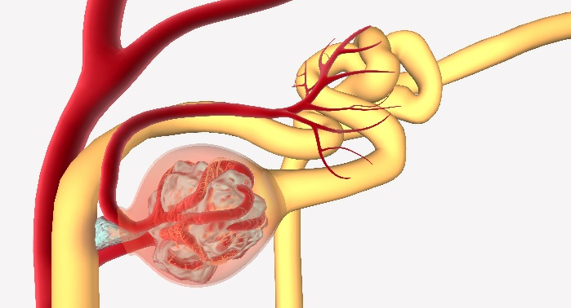  Avtor slike: aipicte/Shutterstock | - Nevron.  - Nefron.  - Pljučne mešičke.  - Peristaltično gibanje.

Dopolni besedilo o izločalih. Izbiraj med navedenimi pojmi in jih postavi v ustrezno obliko.
ledvica voda sečnina snov mehur sečnica sol jetra
Organski sistem izločal sestavljajo __________________, __________________ in __________________ kot parni organ.
Izločala odstranjujejo odpadne __________________ iz telesa. Uravnavajo ravnotežje __________________ in __________________. Glavni odpadni produkt je __________________, ki se tvori v __________________.

Odgovori na vprašanja.
1. Navedi tri naloge, ki jih opravljajo ledvice.

2. Opiši postopek izločanja urina iz telesa.

3. Kaj se zgodi, če ledvice odpovejo?

4. Kaj potrebuje oseba s popolno odpovedjo ledvic?

V laboratoriju so analizirali vzorce urina treh oseb in dobili rezultate, prikazane v preglednici. Oglej si jih in odgovori na vprašanja.
Legenda: x – brez prisotnosti
– prisotnost

 | Sladkorni bolnik | Bakterije | Beljakovine | Glukoza
Oseba 1 | x |  | x | x
Oseba 2 | x | x
Oseba 3 |  | x | x | x

- Katero osebo je treba zdraviti z antibiotiki? Utemelji svoj odgovor.

- Katera oseba se mora pričeti zdraviti z inzulinom? Utemelji svoj odgovor.

- Razmisli o tretji osebi, ki je sladkorni bolnik. Kako se njen urin razlikuje od urina zdrave osebe?

- Zakaj je prisotnost glukoze v urinu znak sladkorne bolezni?

- Kako bi se morala obnašati prva oseba, da bi zmanjšala tveganje za vnovično pojavljanje bakterij v urinu?

- Kaj pomeni, če imaš povečano vsebnost beljakovin v urinu?

Kaj je dializa in kdo jo potrebuje?

